ZASADY KONTROLI
W celu zapobieżenia opisanym wyżej patologicznym zjawiskom Straż Miejska we Wschowie prowadzi działania kontrolne na podstawie imiennych upoważnień wydanych przez Burmistrza Miasta i Gminy funkcjonariuszom Straży Miejskiej w oparciu o art. 379 ustawy Prawo ochrony środowiska.( Dz.U 2019 poz. 1396)
ODPOWIEDZIALNOŚĆ KARNA
W przypadku stwierdzenia nieprawidłowości związanych z spalaniem odpadów osoba taka naraża się na odpowiedzialność wynikającą z art. 191 ustawy o odpadach ( Dz.U. 2019 poz.701)/art.155 ustawy o odpadach „termiczne przekształcanie odpadów prowadzi się wyłącznie w spalarniach odpadów..” /. Za spalanie odpadów w instalacjach grzewczych lub na wolnym powietrzu grozi mandat w wysokości do 500 zł lub kara grzywny gdy sprawa zostanie skierowana do Sądu. W przypadku kwestionowania obecności Strażnika Miejskiego na posesji podczas czynności kontrolnych lub utrudniania wykonywania czynności służbowych funkcjonariuszowi publicznemu /a takim jest Strażnik Miejski/ przysługuje wzmożona ochrona prawna wynikająca z treści kodeksu karnego, a tym samym osobom utrudniającym wykonywanie tych czynności, w zależności od okoliczności zdarzenia, można przypisać zarzut z art. 222 § 1 k.k., art. 224 § 1 k.k., i art. 226 § 1k.k oraz 225 kk § 1.

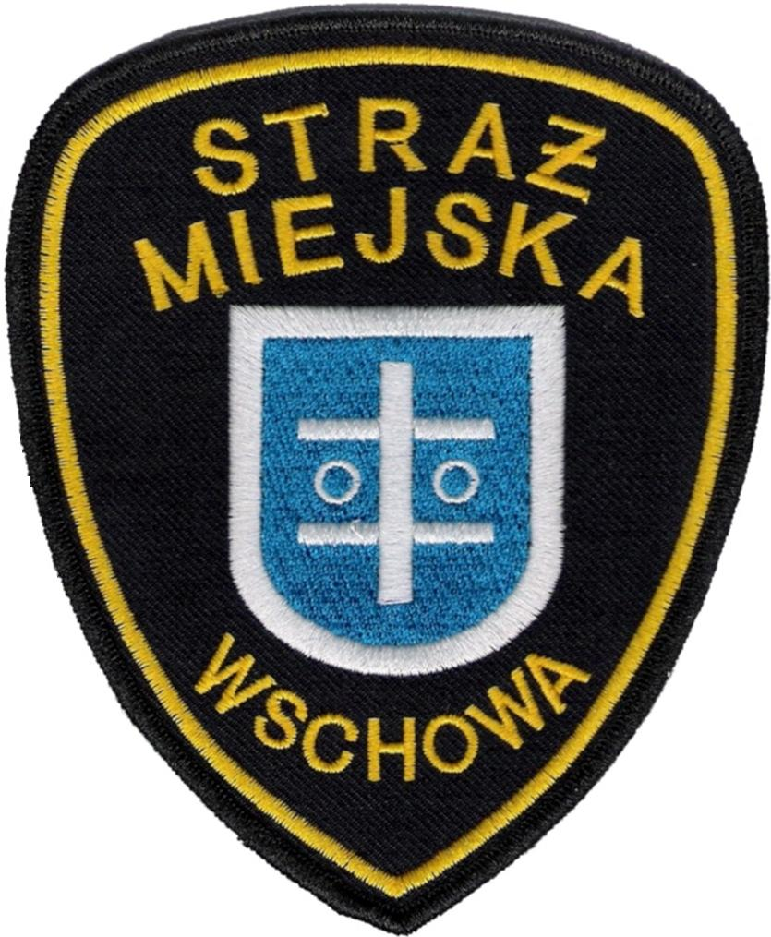
Straż Miejska we Wschowie
Plac Zamkowy 3
tel.: 65 540 86 22 lub 695 379 400
e-mail: strazmiejska@gminawschowa.pl

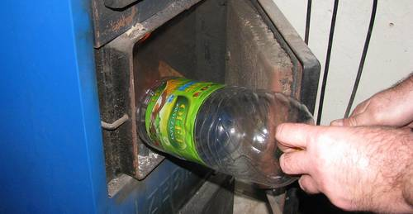

Nie spalaj odpadów w piecach-spalane śmieci nie znikają całkowicie ??????

Drodzy Mieszkańcy Miasta i Gminy Wschowa

W okresie jesienno- zimowym pogarsza się jakość powietrza którym oddychamy. W znacznej mierze odpowiada za to tzw. niska emisyjność czyli emisja pochodząca ze spalania paliw stałych w piecach, kominkach i kotłach. W procesie spalania bardzo ważną rolę odgrywa temperatura spalania – w przypadku gdy jest ona zbyt niska, w emitowanych spalinach powstają zanieczyszczenia, których oddziaływanie na środowisko naturalne i zdrowie ludzi jest bardzo szkodliwe.
Spalanie niskiej jakości węgla lub odpadów – w piecach domowych, które nie są wyposażone w żadne instalacje oczyszczania spalin, prowadzi do bardzo wysokiej emisji pyłów i substancji rakotwórczych. W odniesieniu do zanieczyszczeń emitowanych przez domowe kominy szczególne zagrożenie dla środowiska i zdrowia ludzi niosą tlenki azotu (głównie NO i NO2), dwutlenek siarki (SO2), tlenek węgla (CO), a także drobny pył zawierający związki metali ciężkich (zwłaszcza toksycznego ołowiu i kadmu).
. W przypadku przyjęcia przez organizm człowieka wysokich dawek dioksyn, ich toksyczny wpływ na zdrowie może objawić się dopiero po kilkudziesięciu latach. Niestety, najczęściej w postaci chorób nowotworowych.

PAMIĘTAJMY SPALONE ŚMIECI NIE ZNIKAJĄ, NIE ZAMIENIAJĄ SIĘ CAŁKOWICIE W CIEPŁO !
Spalone śmieci zmieniają się w chmurę trucizn, która osadza się na glebie w najbliższej okolicy. Trucizny te gromadzą się także w organizmie Twoim i Twoich dzieci i po latach przyniosą efekt w postaci chorób.
Rozpalaj prawidłowo

W większości pieców węglowych znaczne efekty ekologiczne przynosi już sama zmiana sposobu rozpalania tzw. rozpalanie od góry.
Metoda ta pomaga również w oszczędzaniu opału nawet o 1/3.Efekt zadymienia jest przy tym ograniczony do minimum.
Metoda ta jest dość prosta, ale wymaga nauki i zmiany przyzwyczajenia.
Warto zajrzeć do Internetu gdzie na YouTube wpisując np. „Jak palić węglem, rozpalanie w piecu od góry” – znajdziemy dużo filmików pokazujących jak rozpalać piec metodą od góry.

Źródło Fundacja ARKA, www.fundacjaarka.pl.; Vademecum SM Słubice

